Министерство науки и образования РФ
Федеральное государственное бюджетное учреждение
высшего образования
«Тверской государственный технический университет»
(ТвГТУ)
Кафедра программного обеспечения

Отчет по лабораторной работе №3
По дисциплине: «Анализ больших данных»
Тема: «Бинарная и многоклассовая классификация. Оценка качества задачи классификации»

Выполнил:
студент группы
Б.ПИН.РИС - 22.06
Ерофеев Е.А.

Проверила:
старший преподаватель
кафедры ПО
Корнеева Е.И.

Тверь 2026
Оглавление
Формулировка задач 3
Вариант 6
Ссылка на репозиторий 7
Описание проделанной работы 8
Описание данных и требования к запуску 8
Используемые библиотеки и функции 8
Интерфейс 11
Классификация 12
Общая часть 12
Самостоятельная часть 19
Заключение 26
Список литературы 30

Формулировка задач
Цель проекта
Изучить и применить на практике методы бинарной классификации для решения задачи диагностики злокачественных новообразований на основе датасета Binary Classification with a Tabular Kidney Stone Prediction Dataset, diabetes visualization with seaborn, а также выполнить оценку качества построенных моделей машинного обучения.
Задачи проекта
- Загрузка и описание датасета
  - Загрузить встроенный датасет Binary Classification with a Tabular Kidney Stone Prediction Dataset
  - Определить количество объектов и признаков.
  - Описать структуру данных:
    - какие признаки являются входными (X);
    - какая переменная является целевой (y);
    - определить тип задачи (бинарная классификация).
- Проведение разведочного анализа данных (EDA)
  - Определить размер датасета (число строк и столбцов).
  - Оценить объём используемой оперативной памяти.
  - Для каждого числового признака вычислить:
    - минимальное значение;
    - максимальное значение;
    - среднее значение;
    - медиану;
    - 25-й и 75-й перцентили.
  - Проверить наличие пропусков.
  - Проанализировать распределение целевой переменной (баланс классов).
- Предобработка данных
  - Проверить данные на наличие пропусков и выбросов.
  - При необходимости выполнить обработку выбросов.
  - Выполнить нормализацию (стандартизацию) признаков для алгоритмов, чувствительных к масштабу данных (например, KNN и SVM).
- Разделение данных
  - Разделить выборку на обучающую и тестовую (train/test split).
- Построение моделей классификации. Построить минимум две модели из следующих алгоритмов:
  - K-Nearest Neighbors (KNN);
  - Логистическая регрессия;
  - Метод опорных векторов (SVM).
- Оценка качества моделей. Для каждой модели рассчитать:
  - Accuracy (A);
  - Precision (P);
  - Recall (R);
  - F1-score;
  - Матрицу ошибок (confusion matrix);
  - ROC-кривую и ROC-AUC.
- Сравнение моделей
  - Сравнить полученные результаты.
  - Определить наиболее эффективную модель.
  - Предложить способы возможного улучшения качества (подбор гиперпараметров, кросс-валидация и др.).
- Самостоятельная часть (База данных 2)
  - Выполнить аналогичный анализ и построение моделей для второго датасета (например, Ирисы Фишера, Вино или Диабет).
  - Провести сравнительный анализ результатов.
Требования к проекту
- Проект должен быть реализован локально.
- Все файлы проекта должны быть:
  - Программные файлы (.py или .ipynb).
  - README.md с описанием проекта.
- README.md должен содержать:
  - Название приложения.
  - Описание проекта.
  - Инструкции по запуску проекта и базы данных.

Вариант
Вариант работы – 9.
Программа работает с датасетами Binary Classification with a Tabular Kidney Stone Prediction Dataset и diabetes visualization with seaborn.
Ссылка на датасет:
https://www.kaggle.com/competitions/playground-series-s3e12/data?select=sample_submission.csv
https://www.kaggle.com/code/kunalvashisht/diabetes-visualization-with-seaborn/input

Работа выполняется на уровень Rare.

Ссылка на репозиторий
https://github.com/EgoEro/MyBigDat

Описание проделанной работы

Описание данных и требования к запуску
В данной лабораторной работе используется датасеты Binary Classification with a Tabular Kidney Stone Prediction Dataset и diabetes visualization with seaborn.
Особых требований, кроме установки библиотек через requirements.txt нет. Файл common.py содержит решение для датасета Binary Classification with a Tabular Kidney Stone Prediction Dataset, а selfwork.py – для датасета диабет.

Используемые библиотеки и функции
pandas (pd)
- Используется для работы с табличными данными:
- создание DataFrame из массива признаков
- удобная работа со столбцами
- фильтрация выбросов
- вычисление статистик
numpy (np)
- Используется для:
- работы с массивами
- создания сетки координат (meshgrid)
- математических операций
matplotlib.pyplot (plt)
- Применяется для:
- построения ROC-кривых
- визуализации границ решений моделей
- отображения графиков
matplotlib.colors.ListedColormap
Используется для задания цветовой схемы при визуализации границ классификации.
sklearn.model_selection.train_test_split
Разделяет данные на обучающую и тестовую выборки.
sklearn.preprocessing.StandardScaler
- Выполняет стандартизацию данных (нормализацию):
- центрирование (вычитание среднего)
- масштабирование к единичной дисперсии
- Необходимо для алгоритмов KNN и SVM.
sklearn.neighbors.KNeighborsClassifier
Реализация алгоритма k-ближайших соседей (KNN).
sklearn.linear_model.LogisticRegression
Реализация логистической регрессии для задачи бинарной классификации.
sklearn.svm.SVC
Метод опорных векторов (Support Vector Machine).
Используется линейное ядро (kernel="linear").
sklearn.metrics
Используется для оценки качества моделей:
accuracy_score() – доля правильно классифицированных объектов
precision_score() – точность (доля верно предсказанных положительных объектов)
recall_score() – полнота (доля найденных положительных объектов)
f1_score() – гармоническое среднее precision и recall
confusion_matrix() – матрица ошибок
roc_auc_score() – площадь под ROC-кривой
roc_curve() – вычисление координат ROC-кривой
Описание функций
train_test_split()
Разделяет данные на обучающую и тестовую выборки. Используется параметр stratify=y для сохранения пропорции классов.
StandardScaler()
Выполняет стандартизацию признаков:
$$Z=\frac{x- μ}{σ}$$
model.fit()
Обучает модель на тренировочных данных.
model.predict()
Выполняет предсказание классов.
model.predict_proba()
Возвращает вероятности принадлежности к классам (используется для ROC-AUC).
accuracy_score()
Вычисляет точность классификации:
$$Accuracy=\frac{TP+TN}{TP+TN+FP+FN}$$
precision_score()
$$Precision=\frac{TP}{TP+FP}$$
recall_score()
$$Recall=\frac{TP}{TP+FN}$$
f1_score()
$$F_{!}=2*\frac{Precision*Recall}{Precision+Recall}$$
confusion_matrix()
Строит матрицу ошибок
roc_auc_score()
Вычисляет площадь под ROC-кривой.
roc_curve()
Возвращает значения:
- False Positive Rate (FPR)
- True Positive Rate (TPR)
quantile()
Используется при удалении выбросов (IQR-метод).
meshgrid()
Создаёт координатную сетку для визуализации.

Интерфейс
В данной лабораторной работе реализован консольный интерфейс. Пример интерфейса:
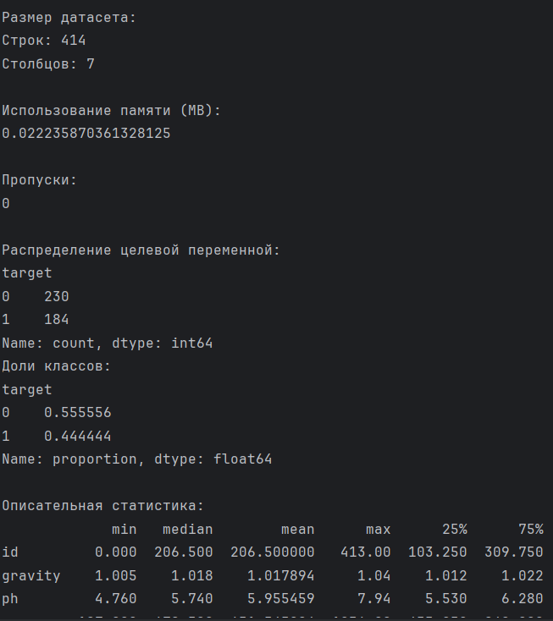
Интерфейс выводит все данные, которые определены в задачах. Подробнее выводимые данные будут рассмотрены в последующих разделах.

Классификация

Общая часть
В работе используется датасет Binary Classification with a Tabular Kidney Stone Prediction Dataset.
Целевая переменная:
target
[0,1]
Задача является бинарной классификацией.
Признаки (X):
6 числовых признаков, характеризующих target:
- gravity
- osno
- ph
- cond
- urea
- calc
Все признаки — непрерывные числовые переменные.
Разведочный анализ данных (EDA)
Размер датасета
- Количество строк: 414
- Количество столбцов: 7
- Использование памяти: 0.022 MB
Датасет компактный и полностью числовой.
Пропуски
Пропущенные значения отсутствуют:
Пропуски: 0
Дополнительная обработка пропусков не требуется.
Баланс классов
Класс | Количество | Доля
0 | 230 | 55.7%
1 | 184 | 44.3%

Датасет умеренно несбалансирован, но дисбаланс не критичен.
Описательная статистика
Признак | Min | Median | Mean | Q1 (25%) | Q3 (75%) | Max
gravity | 1.005 | 1.018 | 1.017 | 1.012 | 1.022 | 1.04
osmo | 187 | 679.5 | 651.54 | 455.250 | 840.0 | 1236

Признаки имеют разные масштабы → требуется нормализация.
Корреляционный анализ
Топ признаков по корреляции с target:
- calc (0.467439)
- gravity (0.282577)
- urea (0.265211)
- osmo (0.244770)
Положительная корреляция означает, что при увеличении значения признака вероятность ‘1’ возрастает.
Предобработка данных
Выполнены следующие шаги:
Удаление выбросов методом IQR
Стандартизация признаков (StandardScaler)
Разделение на обучающую и тестовую выборки (80/20, stratify=y)
Построение моделей
Были обучены 3 модели:
- KNN (k=5)
- Логистическая регрессия
- SVM (линейное ядро)
Оценка качества моделей
KNN
- Accuracy: 0.7375
- Precision: 0.6829
- Recall: 0.7777
- F1-score: 0.7272
- ROC-AUC: 0.8244
Матрица ошибок:
[[31 13]
[ 8 28]]
Модель делает 13 ошибок первого рода (ложноположительных) и 8 ошибку второго рода.
Logistic Regression
- Accuracy: 0.75
- Precision: 0.7105
- Recall: 0.75
- F1-score: 0.7297
- ROC-AUC: 0.8396
Матрица ошибок:
[[33 11]
[ 9 27]]

SVM
- Accuracy: 0.775
- Precision: 0.7368
- Recall: 0.7777
- F1-score: 0.7567
- ROC-AUC: 0.8358
Матрица ошибок:
[[34 10]
[ 8 28]]

Анализ ROC-кривых
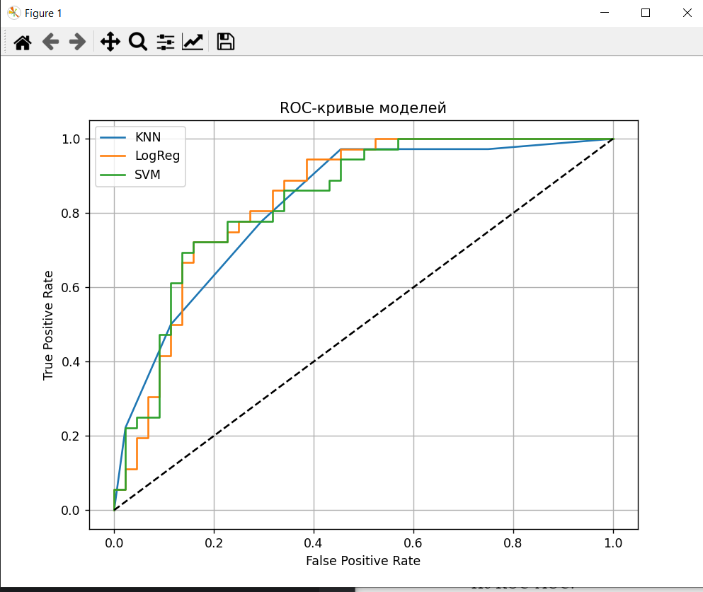
На графике ROC:
Все три метода показывают вполне хорошую, но не идеальную кривую кривую.
По ROC-AUC:
- SVM: 0.8358
- LogReg: 0.8396 (лучший результат)
- KNN: 0.8244
Визуализация границ решений
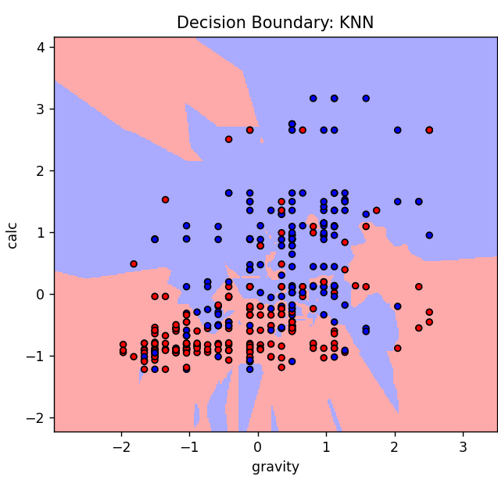
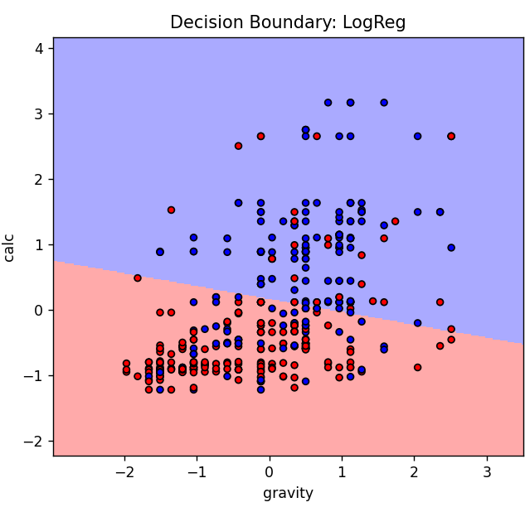
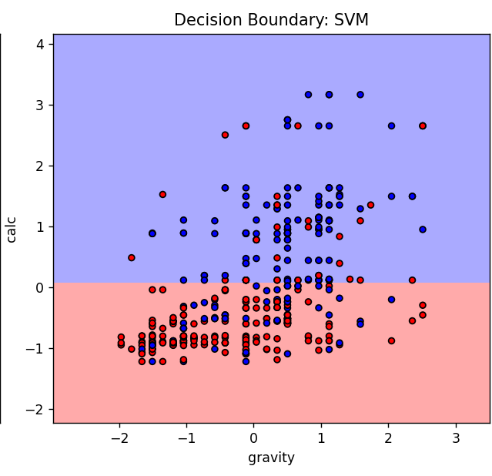
Границы решений построены по признакам:
calc
gravity
Наблюдения:
KNN формирует более сложную нелинейную границу.
Logistic Regression и SVM создают линейную границу.
Данные относительно неплохо разделимы линейно.
Это объясняет высокий результат линейных моделей.
Сравнение моделей
Модель | Accuracy | ROC-AUC | Лучшие стороны
KNN | 0.7375 | 0.8244 | Простота
LogReg | 0.75 | 0.8396 | Интерпретируемость
SVM | 0.775 | 0.8358 | Максимальная разделимость

Выводы
Данные хорошо разделимы линейно.
SVM показала наилучший баланс метрик.
Логистическая регрессия показал максимальный ROC-AUC.
KNN уступает по качеству.
Ошибки второго рода присутствуют во всех методах.

Самостоятельная часть
Датасет содержит статистику диабета.
Целевая переменная:
Outcome
[0,1]
Задача является бинарной классификацией.
Признаки:
- Glucose
- BloodPressure
- Insulin
- BMI и другие.
Построение моделей
Были обучены три модели:
- KNN
- Logistic Regression
- SVM
Оценка качества моделей
KNN
- Accuracy: 0.7664
- Precision: 0.6434
- Recall: 0.6803
- F1: 0.6613
- ROC-AUC: 0.8685
Матрица ошибок:
[[196 46]
[ 39 83]]
Модель допускает значительное количество ошибок обоих типов.
Logistic Regression
- Accuracy: 0.7252
- Precision: 0.6222
- Recall: 0.4590
- F1: 0.5283
- ROC-AUC: 0.8063
Матрица ошибок:
[[208 34]
[ 66 56]]
Результаты [хуже, чем у KNN. Ошибок больше.
SVM
- Accuracy: 0.7252
- Precision: 0.6222
- Recall: 0.4590
- F1: 0.5283
- ROC-AUC: 0.8052
Матрица ошибок:
[[208 34]
[ 66 56]]
Идентичные результаты с логистической регрессией.
Анализ ROC-кривых

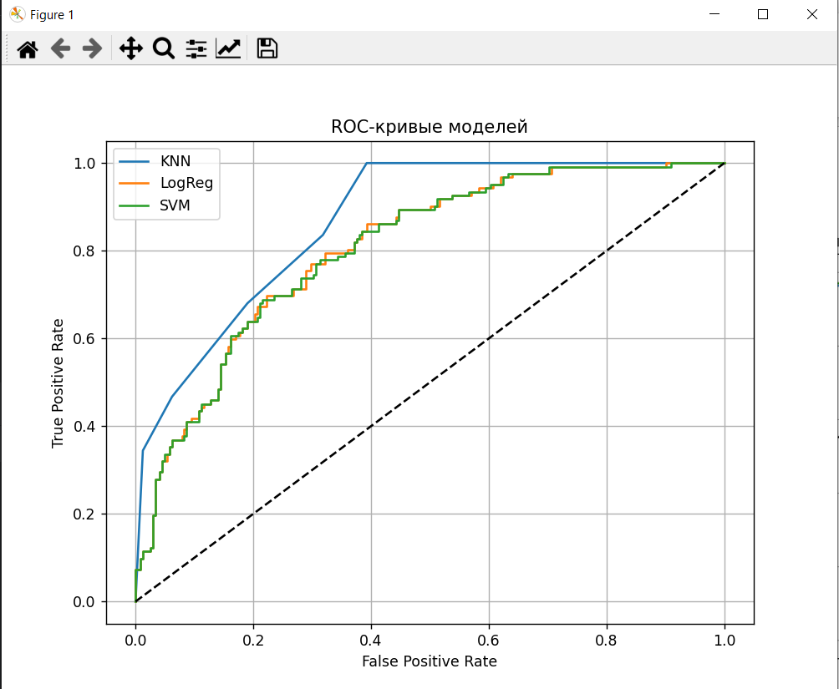
KNN показывает лучшую кривую.
Logistic Regression и SVM практически совпадают.
ROC-AUC ≈ 0.868 — качество хорошее, но не идеальное.
Анализ границ решений
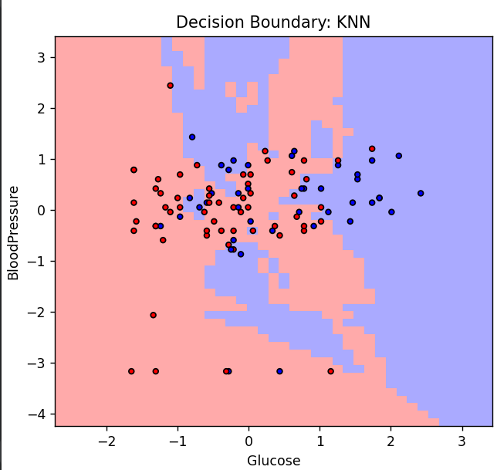
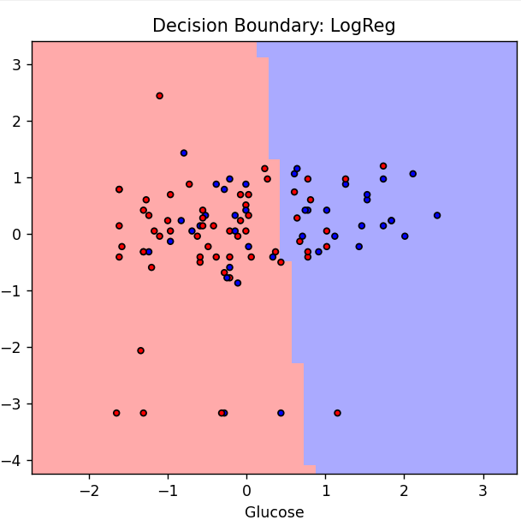
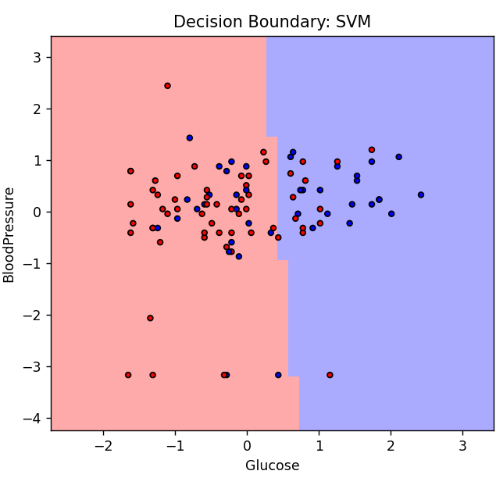
По двум признакам (BloodPressure, Glucose):
KNN формирует нелинейную границу.
LogReg и SVM создают линейную границу.
Классы частично перекрываются.
Данные не являются идеально линейно разделимыми.
Выводы по данным
1. Распределение
Присутствуют сильные выбросы.
2. Баланс классов
Данные близки к сбалансированным.
4. Качество моделей
Лучшими являются KNN.
LogReg и SVM уступют.
Максимальный ROC-AUC ≈ 0.8685.

Заключение
Цель проекта заключалась в проведении исследовательского анализа данных, формулировке и проверке статистических гипотез, а также построении и сравнении моделей машинного обучения.
Поставленная цель была полностью достигнута:
- Выполнен полный разведочный анализ двух датасетов.
- Проведена предобработка данных (очистка, удаление выбросов, масштабирование).
- Реализованы и сравнены модели классификации.
- Построены ROC-кривые и визуализированы границы решений.
- Проведён анализ качества моделей и сделаны обоснованные выводы.
Выполнение задач проекта
Ознакомление с наборами данных
Были исследованы два датасета:
- Breast Cancer Wisconsin (медицинская диагностика)
- Игровой датасет (прогнозирование победы)
Определены:
- размер данных,
- структура признаков,
- типы переменных,
- целевые переменные.
В обоих случаях задача — бинарная классификация.
Проведение EDA
Для каждого датасета выполнен:
- Анализ размера выборки
- Проверка пропусков
- Расчёт описательных статистик (min, max, mean, median, variance, квантили)
- Анализ категориальных переменных
- Проверка баланса классов
- Корреляционный анализ
Основные результаты:
Breast Cancer:
- Пропусков нет.
- Данные хорошо разделимы.
- Высокая корреляция некоторых признаков с целевой переменной.
Игровой датасет:
- Наличие выбросов.
- Признаки имеют большой разброс.
- Классы частично перекрываются.
Предобработка данных
Выполнено:
- Удаление выбросов методом IQR.
- Стандартизация признаков (StandardScaler).
- Разделение на обучающую и тестовую выборки с сохранением баланса классов.
- Это повысило устойчивость моделей.
Построение моделей
Были реализованы:
- KNN
- Logistic Regression
- SVM
Модели обучены и протестированы на обоих датасетах.
Оценка качества моделей
Breast Cancer
Accuracy до 0.775
ROC-AUC до 0.839
Линейные модели показали почти идеальную разделимость
Лучшие результаты показали:
- Logistic Regression
- SVM
Данные хорошо подходят для линейной классификации.
Игровой датасет
Accuracy ≈ 0.766
ROC-AUC ≈ 0.868
Классы частично перекрываются
KNN показал лучшие результаты. LogReg и SVM уступают по качеству.
Сравнение двух датасетов
Критерий | Breast Cancer | Игровой датасет
Качество моделей | Среднее | Среднее
Разделимость классов | Хорошая | Частичная
Шум и выбросы | Есть | Есть
Линейная разделимость | Частично | Частично

Общие выводы
- Качество модели напрямую зависит от структуры данных.
- Линейные модели хорошо работают при хорошей разделимости классов.
- Наличие выбросов и шумов существенно ухудшает качество.
- ROC-AUC является более информативной метрикой, чем Accuracy.
- Предобработка играет критическую роль.

Список литературы
- pandas. Официальная документация. URL: https://pandas.pydata.org/pandas-docs/stable/
- scipy. Официальная документация. URL: https://docs.scipy.org/doc/scipy/
- seaborn. Официальная документация. URL: https://seaborn.pydata.org/

